UNIDAD DIDACTICA
o bloque de LECCIONES AFINES

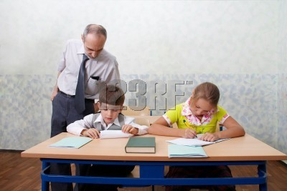

Se habla insistentemente en la Educación construct1vista del concepto de Unidad Didáctica. Es una exigencia de los procesos graduados coherentes en el aprendizaje escolar. Se centra en el desarrollo potencial y aprovechamiento de las habilidades y destrezas del alumno. Conduce a la promoción de energías básicas, de experiencias y de actividades, no sólo de conocimientos e informaciones.

El concepto de UNIDAD DIDACTICA ha sido clave en la Pedagogía. Sigue teniendo vigor didáctico, pero se debe entender como contexto de la acción organizada en torno a un núcleo de referencia y no sólo como elemento de temporalización.

- No equivale a la mera sesión de clase, pues la Unidad Didáctica puede reclamar varias sesiones o clases, cada una de las cuales reclama adaptación y acondicionamiento suficiente.

- No se identifica con una lección, materia homogénea o capítulo de libro o tema de estudios, pues se abre a más contenido y acción que a la unidad que a los conocimientos.
- No se reduce a una actividad homogénea que se desarrolla según unas intenciones determinadas y previstas.

Más bien, se debe ser entendida como un procedimiento homogéneo de comunicación, en donde se armoniza adecuadamente tiempo, materia, actividad, relación, experiencia, evaluación, en función de cierta cercanía de objetivos, contenidos, forma de comunicación y de experiencia

El contenido de la Unidad Didáctica se estructura en torno a un eje, sobre el se construye el aprendizaje, experiencia, destreza o actividades variadas, etc.

Se construye una realidad académica compacta y consistente en lo conceptual y en lo terminológico, que hace posible un aprendizaje seguro por asociarse internamente los contenidos.

Se unifica en cuanto al tiempo prudente y hábilmente distribuido y se asocia todos los procedimientos de forma unitaria, aunque no uniforme y con intenciones vinculantes aunque no limitadoras de la acción.

La Unidad Didáctica se convierte en referencia unificadora de actividades del profesor y del alumno, de modo que entre ambos se configura o planifica, se desarrolla o se realiza y posteriormente se valora, refuerza, recupera o se integra en una cadena de diversas Unidades Didácticas, que constituyen un plan, proyecto o programa.

1. UNIDAD DIDACTICA SUPONE TRES ELEMENTOS BASICOS

Objetivos claros

La enseñanza de cualquier materia exige que los objetivos sean asequibles para todos, en su conjunto yen cada parte o unidad. Se requiere también que la acción vaya dirigida a conseguir objetivos asimilados e integrados en un plan operativo claro, sistemático y justificado.
El Profesor debe transmitir a los alumnos lo que se persigue y el camino que se va a seguir para ello. Para ello tiene el tiempo, los medios y las actividades que estructura en lo que llamamos Unidad Didáctica.
Todos los alumnos tiene que poder con todo lo que se les ofrece. Si las metas son muy ambiciosas, esto resulta imposible. Lo que interesa en el aprendizaje no son los hechos pretendidos, sino los conseguidos.

Contenido definidos

En el trabajo profesional, se han de orientar los contenidos y los estilos, los procesos y los compromisos, los esfuerzos y los trabajos, hacia caminos de construcción sólida, personal y permanente. Se deben seleccionar los conocimientos con sentido de interrelación y unidad vital. Es decir se ha de preterir lo alcanzable a lo posible.

La Unidad Didáctica reclama cierta homogeneidad interna de materia y de método. No nos podemos quedar en transmitir meramente datos aislados, pues muchos de ellos se deterioran con el olvido. Hemos de tratar de conseguir lo mejor, por todos los medios posibles. En ello nos ayuda el sentido de la medida, las interrelaciones, la claridad de ideas.

Metodologías convergentes

En la medida en que la Unidad Didáctica se desenvuelve en formas coherentes de actuar, se logra cierta armonía, seguridad, firmeza y naturalidad.

Para conseguir la convergencia de esfuerzos y de métodos de trabajo, se precisa poner en juego, no sólo la acción del profesor, sino también la reflexión del alumno. Se debe aludir, sobre todo, a la responsabilidad personal, a los criterios profundos, a la autonomía, a la conciencia de la propia tarea. Con ello se estimula el propio protagonismo del propio alumno, base de la puesta en juego de la voluntad, del interés y de la intención clara y comprometedora del escolar. Por eso, toda Unidad Didáctica debe seleccionar instrumentos, métodos y recursos con sentido de coherencia.


2 CONFIGURACION DE LAS UNIDADES DIDACTICAS

Hemos de recordar que, si las tradiciones didácticas han dado decisiva importancia a la Unidad Didáctica, las exigencias de la pedagogía moderna no son menores y la revisten de unas condiciones nuevas de eficacia, orden, configuración y eficacia.

Esto reclama habilidad en los profesores, experiencia, sentido de adaptación. No se consigue con datos sueltos o anárquicamente acumulados. Es preciso crear procesos y pasos inteligentemente superados. En nuestra actividad como Profesores, tenemos que ser selectivos. Valen más pocos pasos bien dados que una larga carrera superficialmente seguida. Por eso lo pasos deben estar hábilmente iluminados por objetivos abiertos y variados.

Y por eso toda la actividad tiene que responder a un plan cuyo valor está en la graduación, en la superación de pasos asequibles, en las etapas diestramente organizadas. Por eso es tan necesario preparar al profesor para que haga de protagonista en los programas y en las actividades.

1. El constructivismo pedagógico demanda mapas conceptuales y semánticos
Es equivalente a decir que sobran lo datos sueltos y que precisan los integrados en un esquema, en una estructura relacionada con claridad, de modo que se enseñe y se aprenda lo fundamental y se estructure en la mente con seguridad, permanencia y consistencia. Hay que pasar de una pedagogía de la erudición, con base en la memoria, a otra de la construcción.

2. La enseñanza comprensiva reclama asequibilidad garantizada y satisfacción generalizada. Ello significa que hay que configurar Unidades que todos pueden conquistar y no estructuras mentales a las que solo los más fuertes puede acceder de forma suficiente. El profesor, que se convierte en un hábil diseñador, debe tener en conocimiento muy estrecho del alumno para saber hasta dónde puede llegar y en cuánto tiempo. Al aludir a los alumnos, se hace referencia a todos y no a los más capaces. Se pasa de una pedagogía de la competitividad a otra más igualitaria y democrática de la atención personal

3. El aprendizaje significativo exige selección de contenido en la Unidad Didáctica. Pone en juego metodologías didácticas objetivamente valiosas. Se prefiere ofrecer y conseguir poco y bien que mucho de forma frágil y superficial.

Se está pasando rápidamente de una supervaloración de instrumentos, de recursos, de tecnologías, a la promoción de criterios, de actitudes creativas, de respuestas críticas y reflexivas, las cuales llevarán en cada momento a elegir los instrumentos más adecuados a los objetivos perseguidos en cada momento. Se pasa de una pedagogía de la elegancia o otra de la naturalidad y de la sencillez

4. La tendencia a valorar la creatividad reclama en la Unidad Didáctica cierta originalidad. Existe el peligro de quedarse en la mera rutina. El profesor debe pasar de la pedagogía contrastada de la experiencia a cierta pedagogía de la novedad, de la originalidad, para que los alumnos se sientan estimulados en el interés, renovados en la atención, desafiados en la búsqueda.

5. La enseñanza activa exige lenguajes variados, no sólo verbales o escritos.
Se prefiere hoy lograr que los alumnos se sientan creadores de cultura antes que consumidores de la misma. Por eso se les debe invitar con frecuencia a que busquen, hallen, compartan, contrasten, experimenten. Cada Unidad Didáctica debe ser respuesta a la pedagogía activa no a la pasiva.

6. Las preferencias audiovisuales requieren apoyos sensoriales. Se deben dar los profesores cuenta de los lenguajes que hablan los alumnos. Tender a lo concreto más que a lo abstracto, a lo contrastable más que a lo especulativo, a lo real por encima de los teórico. Si los alumnos son eminentemente audiovisuales y dinámicos, habrá que aprovecharlos lenguajes de la imagen, de la acción y de la experiencia personal: de la imagen, del movimiento, de la interrelación viva.

7. El pragmatismo requiere experiencia y aplicaciones variadas. Se ha de buscar sentido práctico y adaptación flexible más que erudición y acumulación de conocimientos inútiles, que el tiempo se encargará de borrar con el olvido. Ves que se olvida con frecuencia que la educación es un proceso y no una acumulación de actos pedagógicos. Se está hoy pasando de la concepción del alumno-aprendiz hacia el alumno persona. El alumno no es un depósito de ciencia, sino un ser libre que tiene que optar en un mundo cada vez más acostumbrado a elegir. Por todo esto que se dice, es preciso apoyar la Unidad Didáctica en tres ejes: persona, grupo, logros.

8. Un pedagogía personalizada. Tiende a que los alumnos se sientan dueños de la Unidad Didáctica, pues de esa forma se diseña con ellos, con ellos se conquista y con ellos se valora para sacar las consecuencias escolares.

9. Una buena Didáctica compartida reclama colaboración, interrelación, reparto de competencias, esfuerzos de grupo, solidaridad La Unidad Didáctica se ordena en función del grupo y no de un trabajo individual silencioso.

10. El sentido de responsabilidad requiere en todo momento saber cómo se va y cómo se puede fr mejor. Detrás de cada Unidad Didáctica hay compromisos como evaluación, rectificación, recuperación, reforzamiento, progresión.



3 LA CLASE Y SUS EXIGENCIAS

Una de las exigencias de LA ACTIVIDAD DOCENTE, que evidentemente compromete a todo profesor o docente en cualquier lugar del mundo, es lograr unas formas educadoras más ambiciosas, vitalistas, eficaces y culturalmente identificadoras de nuestra Historia y de nuestros estilos colectivos. Después de una reflexión sistemática nos tenemos que preguntar por nuestro compromiso personal como docentes y como miembros de una comunidad educadora.

- Podemos adoptar una postura de simples testigos de lo que acontece en nuestro entorno.
- O tal vez podemos hacernos simples consumidores de los que otros piensan o deciden.
- Podemos volvernos críticos y detractores de los cambios, prefiriendo la comodidad de lo estático.
- Y podemos incluso contagiarnos de afanes aventureros y ensayar sin sentido lo que hacemos.
- Incluso podemos sentirnos entusiastas e ilusionados defensores de cualquier mejora.
- O tal vez nos podemos asustar por lo que supone renovación y adaptación a la vida moderna.
- Podemos exagerar nuestras expectativas y caer en el campo de los utópico.
- Y podemos mostrarnos indiferentes, despectivos y hasta agresivos con las exigencias pedagógicas.

Todas las posturas son posibles, pero no todas son honestas profesionalmente.

÷ Debemos ser respetuosos y respetables, pero en la profesión sólo lo mejor nos debe comprometer
+ Sólo una es la actitud inteligente en el mundo docente: buscar lo mejor para los alumnos. Como profesionales dignos, autónomos y responsables, hemos de saber discernir en cada momento lo conveniente
÷ Se debe contar que el tiempo pasa y no podemos demorar nuestra adaptación para un mejor servicio.
+ Y tenemos el sentimiento frecuente que las dificultades son mayores que los recursos asequibles.

Debemos volvernos protagonistas del progreso, no del simple cambio, puesto que el cambio, de por s4 puede ser incluso negativo. Al terminar nuestra reflexión de esos encuentros y comenzar nuestro trabajo real de cada día, debemos pensar en todo lo que podemos hacer en bien de nuestro alumnos.



Pero debemos ser conscientes que la función del profesor es de búsqueda permanente y de lucha por la mejora. Es la nuestra una vocación y una profesión de progreso y de aliento, puesto que estamos destinados a pensar en el futuro y hacer pensar en él a nuestro alumnos. Y el futuro que se presenta como amenaza siempre inhibe, al paso que si se mira como desafío y como objeto de conquista puede desencadenar afanes nobles y realistas de mejora.

Nuestros interrogantes son múltiples, aunque serenos, desafiantes y siempre comprometedores:
- Cómo hacer una enseñanza más eficaz y responsable en nuestro entorno.
- Cómo ponernos en movimiento para volvernos mejores y más eficaces docentes
- Cómo relacionarnos con nuestros compañeros de trabajo de forma constructiva.
- Cómo dar respuesta a las esperanzas que las familias depositan en nosotros en cuanto somos profesionales
- Cómo superar el simple trabajo de académico y saltar a la esfera de lo educativo y superior
- Cómo mantenernos en la vanguardia educadora con actitudes de mejor y formación permanente.
- Cómo adaptarnos con espíritu positivo a las circunstancias adversas y las penurias que encontremos
- Cómo conservar la ilusión del progreso educativo en medio de las dificultades y obstáculos
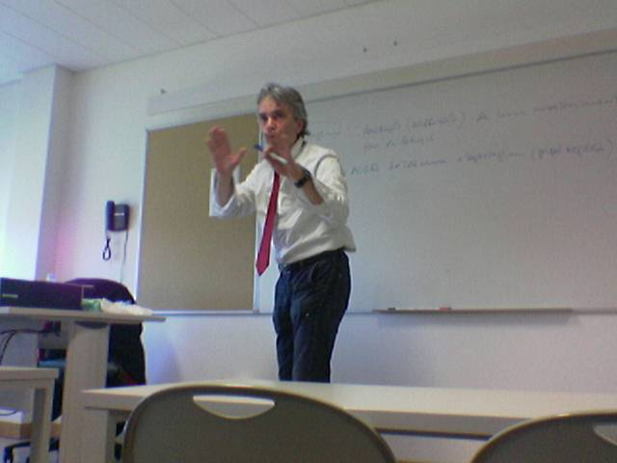

El profesor debe ser estímulo y no depósito de ciencia. Importa más el modo como ayuda a que el alumno aprenda y no la manera como enseña. Su actividad “magisterial’ ha de ser sustituida por su disposición “dialogal”.

El docente está para que el alumno “aprenda a aprender” y como orientador del proceso de aprendizaje, y no está sólo para imponer sus saberes o sus criterios como últimas referencias. No debe sustituir ni el esfuerzo ni la responsabilidad mental del alumno. Es más sugestivo que impositivo. Se debe sentir seguro en lo que enseña, pues es la condición mínima para que pueda trazar orientaciones que comprometen y no que sustituyen el trabajo del alumno. No es buen profesor el que ahorra esfuerzo, sino el que hace aprovechar al máximo los que el alumno realiza. Su labor no se debe quedar en la mente, sino que se ha de orientar a toda la persona del escolar.

Se tiene la ventaja en muchas materias académicas de que el profesor se presta a diversificar sus sugerencias y a ordenar sus actividades en función de esta mediación a la que está fácilmente alentado por las circunstancias de la vida.

Por lo demás la sensibilidad formativa en nuestros ambientes docentes es excelente y es bueno aprovechar la inquietud y el buen ambiente de mejora docente para conseguir mejorar nuestros niveles profesionales.

4 Nuestra misión de Profesores: LA ANIMACIÓN

Animar un grupo es avivar el dinamismo que tiene dentro: suscitar, transformar, fomentar actitudes positivas, poner en movimiento, favorecer la participación de todos.

El alumno tiene que aportar sugerencias y elaborar propuestas, tanto individualmente como en grupos de trabajo, a fin de sentirse comprometido en lo que se va a buscar, encontrar, trabajar, compartir y pretender. Creado el clima de confianza con relación a los profesores y el sentido de la solidaridad y la colaboración con relación a los demás compañeros, la acción puede resultar posible, primero en lo referente a la programación de aula, pero también en la orientación del Diseño de Centro. Todo esto no es posible con la idea de un Diseño cerrado e impositivo, sino que es preciso partir de la flexibilidad, la fluidez, la comprensión.
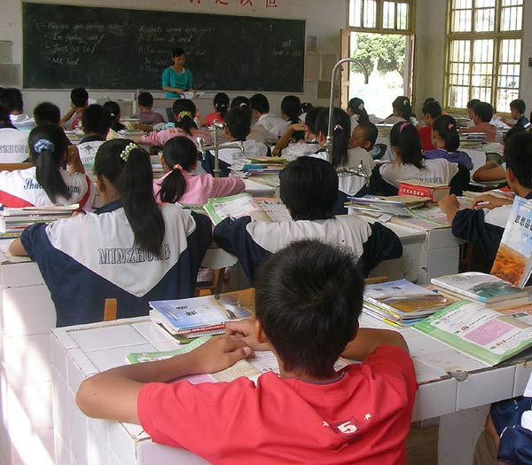

Es evidente que un planteamiento pedagógico de esta naturaleza implica consecuencias de gran calado psicológico, sociológico y también pedagógico. No se trata sin más de que el Diseño del Centro provenga de los alumnos, sobre todo si tenemos en cuenta de que su cultura es limitada y su madurez insuficiente. Lo que se pretende de alguna forma es que cada alumno reciba la instrucción y la formación que precise. Esto supone que, a los programas o diseños recibidos por vía oficial, cada Centro y cada profesor debe añadir unos complementos o interpretaciones de adaptación y de ajuste, según las circunstancias, los recursos, los alumnos y los objetivos que se proponen.

El animador debe conocer en profundidad al grupo. Y debe revestirse de estas actitudes que estimulan su acción:
• Apertura a las personas y a la realidad en que viven.
• Sociabilidad: acoger a todos tal y como son.
- Colaboración: dejar que el protagonismo lo lleven los miembros del grupo.
- Talante democrático, que lleva a valorar las aportaciones ajenas.
- Solidaridad, integrando la propia vida en la vida de los otros.

Debe ser solidario especialmente con los más pobres y pequeños del grupo.
- Optimismo ante la vida: con posturas positivas y reforzadoras del bien.
- Empatía y diálogo, lo cual que exige ser sensible a los sentimientos de los demás.
- Sumisión: saber buscar juntos y aceptar la riqueza y vida del grupo.
- Espíritu emprendedor, que brota de la capacidad de afrontar el riesgo.
- Compromiso asumido con alegría y esperanza.
- Madurez personal: afectividad equilibrada y positiva.Se manifiesta en la responsabilidad ante si mismo y ante el grupo.
- Fraternidad: que el grupo entero reconozca a cada miembro como un valor, como un hermano en quien encuentra apoyo, orientación y ayuda.

El profesor necesita ser animador de grupos. Necesita cualidades o naturales o adquiridas. Sin auténticas virtudes naturales de dirigente y servidor, no podrá realizarla animación de la clase, por muy culto que sea o interesado que se muestre en la actividad escolar.

Necesita un abanico interesante de actitudes:

* La autoridad, que es actitud tan diferente del poder o de la fuerza.
Sólo la experiencia hace posible una autoridad suave, benévola...

* La cordialidad, la generosidad, la disponibilidad, la bondad.
Ello requiere grandes dosis de habilidad y soltura generosa.

* La claridad de objetivos, de modo que el grupo cumpla su razón de ser.
No hay que reducir el grupo escolar con uno convivencia o de trabajo.

* La previsión y la organización de actividades, de modo que todo se piensa a tiempo.

* La constancia y la energía, para no cambiar sin sentido y sin reflexión

* La capacidad evaluatoria, para poder medir el alcance de los que se hace.



